Классный час «День народного единства»
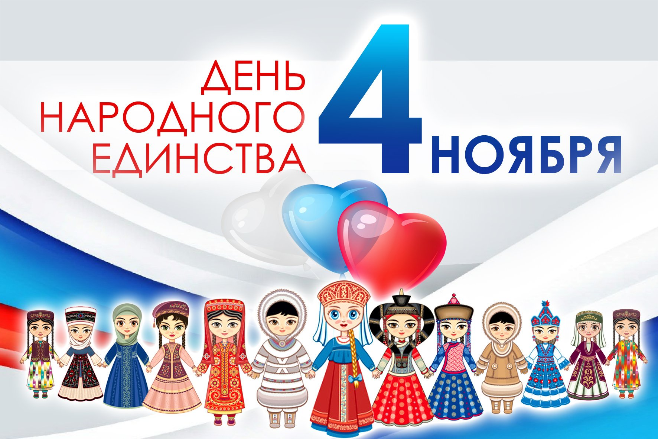
Цель: воспитание чувства любви к Родине, гордости за неё, за народ, населяющий Россию.

Задачи:
- познакомить учащихся с историей праздника;
- подчеркнуть значимость событий 1612 года для дальнейшей истории нашей страны;
- воспитывать чувство патриотизма, опираясь на героическую историю.
Ход классного часа
I. Орг. момент
Начинаем мы опять
по истории шагать.
Постарайтесь все понять,
Про страну свою узнать.
.
РОССИЯ
Россия – как из песни слово.
Берёзок юная листва.
Кругом леса, поля и реки.
Раздолье, русская душа.
Люблю тебя, моя Россия,
За ясный свет твоих очей,
За ум, за подвиги святые,
За голос звонкий, как ручей,
Люблю, всем сердцем понимаю
Степей таинственную грусть.
Люблю всё то, что называют
Одним широким словом – Русь.
– О чем это стихотворение? (о родине)
- Какие чувства вызвало у вас это стихотворение?
(Чувство торжества и гордости за свою Родину — Россию, за ее могучий и славный народ.)
Для каждого очень важно знать историю своей Родины. История – это память народа о том, кто мы, где наши корни, каков наш путь? Самое важное в изучении исторического прошлого своей Родины – это научиться любить её. А русским людям свойственна любовь к родному краю, где они родились и выросли. Эта любовь испокон века проявляется в их готовности защищать, не жалея жизни, своё Отечество от врагов.
Наша великая Родина имеет славную богатую событиями героическую историю. Народом нашей страны на протяжении столетий приходилось сражаться с многочисленными, сильными и жестокими врагами, чтобы отстоять свободу и независимость своей Родины.
ДЕНЬ НАРОДНОГО ЕДИНСТВА
С историей не спорят,
С историей живут,
Она объединяет
На подвиг и на труд
Едино государство,
Когда един народ,
Когда великой силой
Он движется вперед.
Врага он побеждает,
Объединившись в бой,
И Русь освобождает,
И жертвует собой.
Во славу тех героев
Живем одной судьбой,
Сегодня День единства
Мы празднуем с тобой!
4 ноября христиане отмечают праздник памяти Казанской иконы Божией Матери, а с 2005 года-
День народного единства.
- Родина и единство...
Россия много раз подвергалась испытаниям, не раз переживала времена хаоса, вражды и анархии. Когда страна слабела, на нее набрасывались соседи, спеша урвать кусок побольше, да пожирнее. Впрочем, для грабежа и разбоя всегда можно найти самые благовидные предлоги. Эти времена назывались у нас смутными, а еще — кровавыми. Внутренние и внешние бури потрясали страну до самого основания, да так, что менялись не только правители, но и сами формы правления. Но страна снова и снова восставала из пепла. После каждой трагедии она становилась лишь сильнее на зависть врагам.
А теперь перенесемся на 400 лет назад в начало XVII века, когда в России началась Смута великая. Так называли тревожное время неурожаев, голода, беспорядков и восстаний. Воспользовавшись этим, войска польского и шведского королей вторглись в русские земли. Вскоре поляки были в Москве. Над страной нависла смертельная опасность. Польские войска выжигали государство Русское, разоряли, людей убивали. Вздохи и плач раздавались кругом.
Тогда и наступил конец терпению народа. Русский народ решил объединиться в одно целое для изгнания с родной земли врагов.
Огромная толпа заполнила Соборную площадь Нижнего Новгорода. Народ долго не расходился, словно чего-то ждал. Тут на пустую бочку поднялся выборный начальник горожан. Староста Кузьма Минин.
- Братья! Не пожалеем ничего!- сказал староста.
- Отдадим всё, чем владеем, для спасения Родины.
Выдернув из-за пазухи туго набитый деньгами кошелек, он разом высыпал его в стоявшее рядом ведро. Сюда же все люди с площади стали бросать деньги, драгоценности. Жители стали сносить все, что у них есть, что накопили за свою жизнь. А у кого ничего не было, тот снимал с себя медный крест и отдавал на общее дело. Надо было иметь очень много денег, чтобы собрать большое и сильное войско, вооружить его и прокормить воинов.
Скоро собралась большая сила. Стали думать, кого позвать в предводители. Остановились на князе Дмитрием Михайловиче Пожарском. Пожарский был способным, умным военачальником, человеком честным и справедливым. Князь согласился возглавить войска, но при условии, что Минин будет заниматься хозяйством ополчения и его казной.
По преданию, Сергий Радонежский благословил князя Дмитрия Пожарского на правление войском и выступление против врагов.
В ополчение, которое возглавлял князь Пожарский, был прислан из Казани чудотворный образ Пресвятой Богородицы. Зная, что бедствие попущено за грехи, весь народ и ополчение наложили на себя трехдневный пост и с молитвой обратились к Господу и Его Пречистой Матери за небесной помощью. И молитва была услышана.
Празднование, 4 ноября, Пресвятой Богородице, в честь Ее иконы, именуемой "Казанская", установлено в этот день в благодарность за избавление Москвы и всей России от нашествия поляков в 1612 году.
Войско во главе с Дмитрием Пожарским двинулось к Москве и в пути росло не по дням, а по часам. Люди стекались отовсюду.
Вся Русская земля встала против захватчиков и предателей. Начались бои за Москву. Князь Пожарский оказался талантливым полководцем. А Козьма Минин, не жалея жизни, сражался под стенами столицы, как простой ратник.
Два месяца осаждал Москву Пожарский. Вскоре поляки сдались, Пожарский с торжеством вступил в город.
4 ноября (22 октября по старому стилю) 1612 года вражеское войско сдалось на милость победителей, ополчение во главе с Мининым и Пожарским взяло Китай-город. Москва была освобождена.
Вот настоящие герои. Они сумели объединить народ вокруг идеи служения Отечеству.
Когда настали мирные времена, новый царь щедро наградил Минина и Пожарского. Но лучшей наградой стала память народная. Недаром бронзовый памятник им стоит на Красной площади - в самом сердце России с надписью: “Гражданину Минину и князю Пожарскому благодарная Россия”
А еще такой памятник установлен в Нижнем Новгороде.
В память освобождения Москвы от поляков в Москве был построен на деньги Д. Пожарского казанский собор, в честь Казанской иконы Божией Матери.
Ушли в историю года,
Цари менялись и народы,
Но время смутное, невзгоды
Русь не забудет никогда!
Победой вписана строка,
И славит стих былых героев,
Поверг народ врагов-изгоев,
Обрел свободу на века!
И поднималась Русь с колен
В руках с иконой перед битвой,
Благословленная молитвой
Под звон грядущих перемен.
Деревни, села, города
С поклоном русскому народу
Сегодня празднуют свободу
И День единства навсегда!
Подведение итогов беседы.
Всем спасибо за общение! А сейчас приготовьте рисунки, посвященный 4 ноября!

